**Universidad Nacional de Costa Rica**

**Creación y sincronización de repositorios con GIT y Github**

**Programación 4**

**Estudiante: Andrey Arguedas Espinoza.**

**Profesor: Christian Garita Fonseca.**

**Año: 2017**

**Paso #1: Creación de usuario de github.**

Anteriormente ya contaba con una cuenta de github, así que trabajare este repositorio sobre la misma.

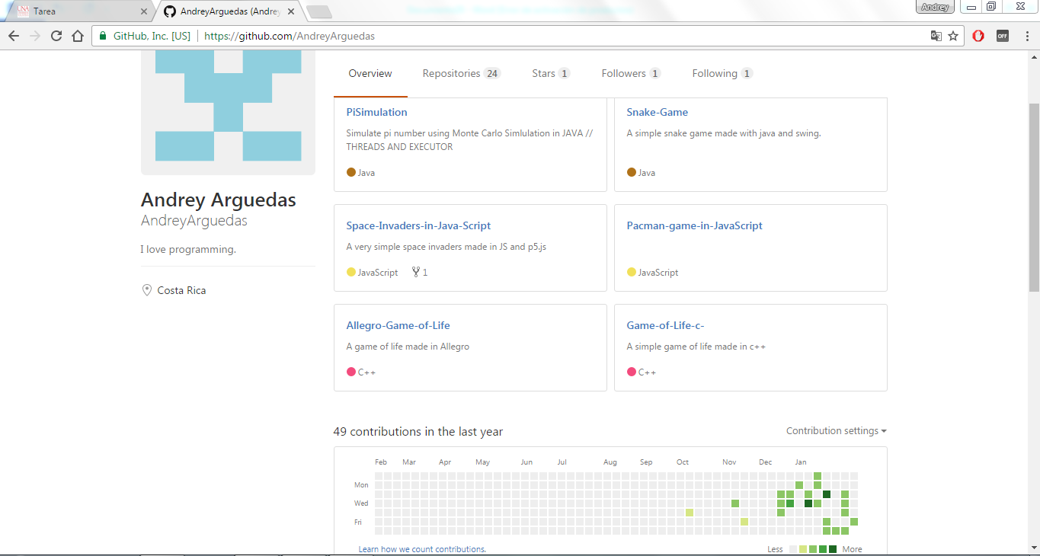

**Paso #2: Creando un nuevo repositorio.**

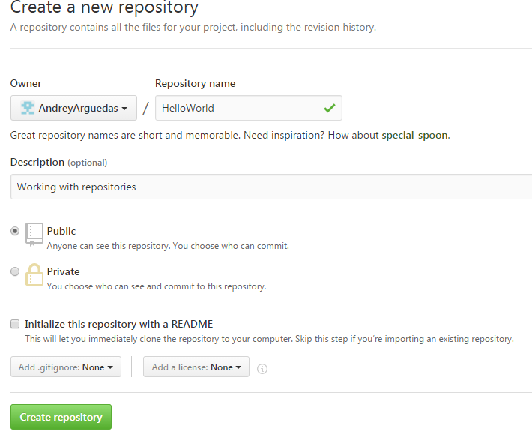

**Paso# 3: Creando el proyecto y repositorio local desde Netbeans.**

Primero creamos un proyecto nuevo llamado HelloWorld.

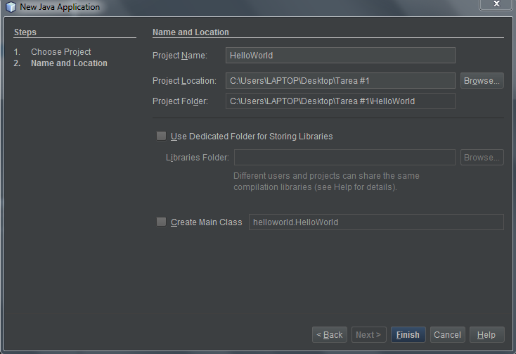

Creamos una clase encargada de imprimir la frase “Hello World”.

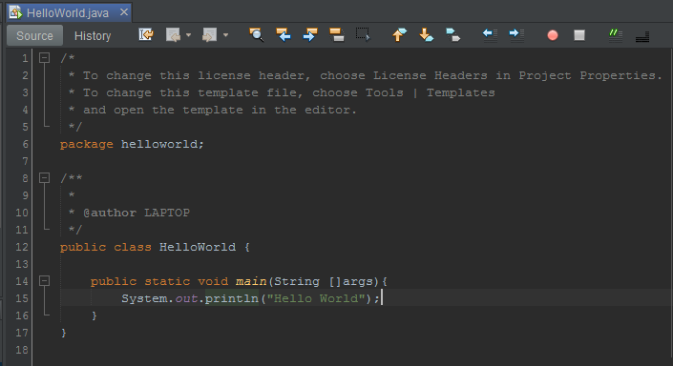

En la parte superior de la ventana, vamos a team – git - initialize git repository y escogemos la dirección donde deseamos alojarlo.

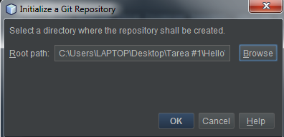

-Ahora en nuestro proyecto desde netbeans damos click derecho, y en la opción git damos click en Add.

-Luego seleccionamos “commit” y escribimos la razón del “commit”.

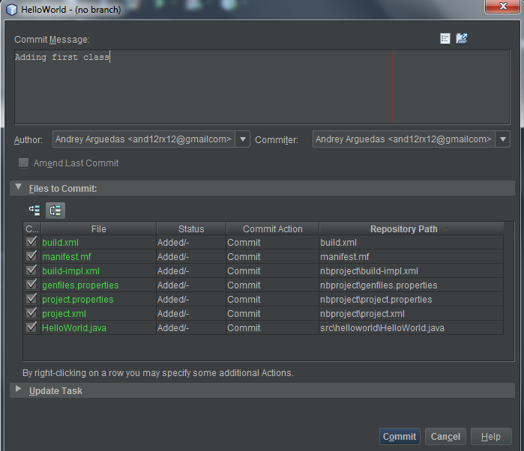

-Seguido vamos a git - remote – push y escribimos la dirección del repositorio online y los datos de usuario.

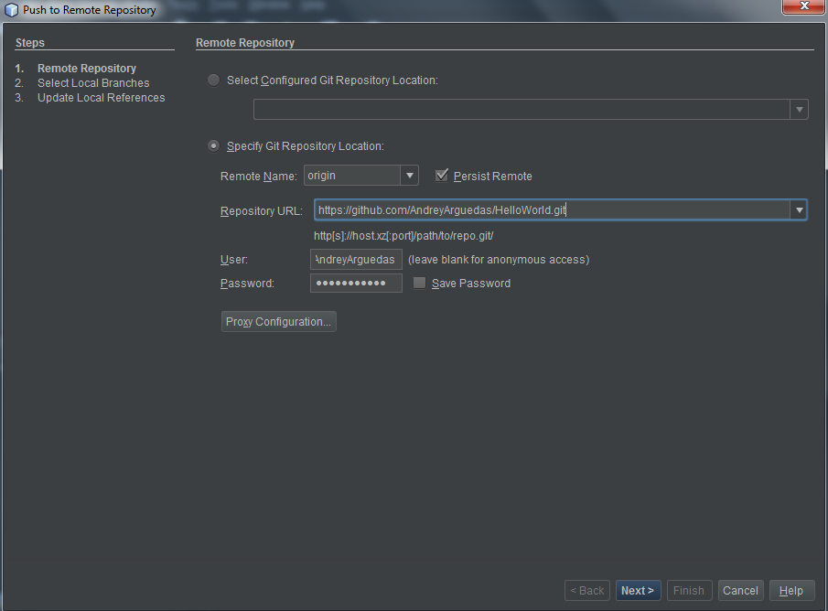

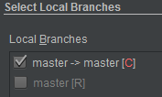Al finalizar seleccionamos el branch sobre el que haremos el push.

Pulsamos next y luego finish, al ir a nuestro repositorio online encontramos:

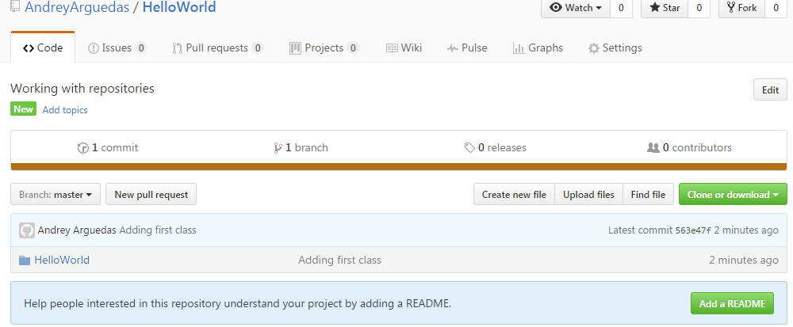

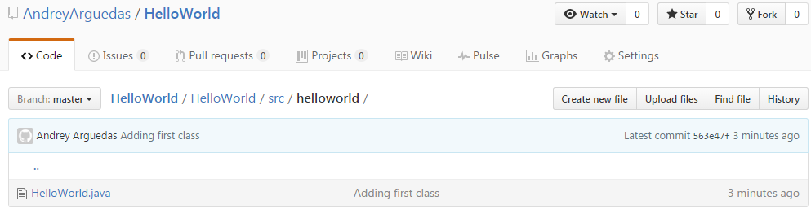Podemos ver que se encuentra nuestra clase HelloWorld.

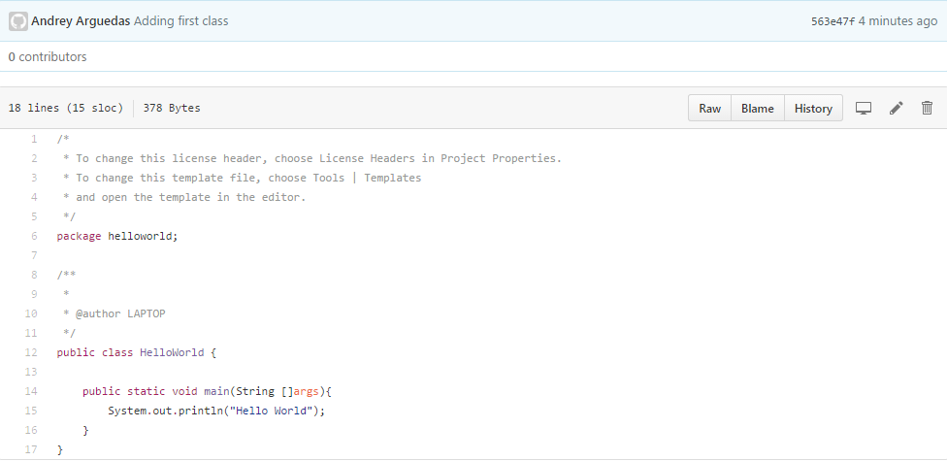

**Paso #4: Actualizar y sincronizar el repositorio.**

A continuación agregamos una línea más de código y actualizaremos en el repositorio.

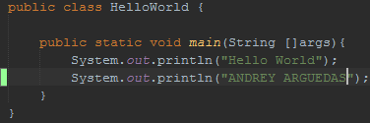

Ahora volvemos a realizar el git add y un nuevo commit.

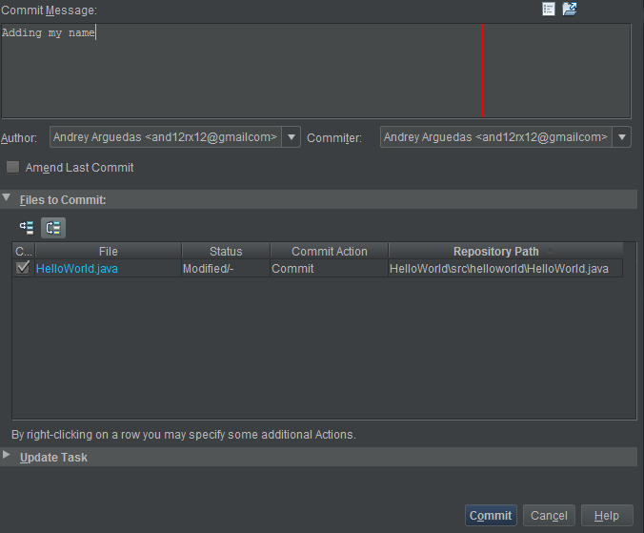

Volvemos a git – remote – push y seleccionamos el branch y finalizo.



Finalmente vemos los cambios.

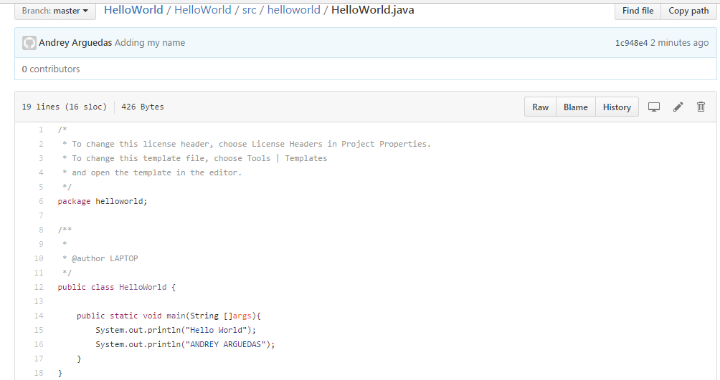

Mi cuenta de github: <https://github.com/AndreyArguedas>

Repositorio de esta tarea: <https://github.com/AndreyArguedas/HelloWorld>